**大地の変化を読みとる：ワークシート　観察４**

　　　　　　　　　　　　　　　　　　１年　　　組　　　　番　氏名

**やってみよう　　　　　　　　　　　　　　　　　予　想**　どんな環境で堆積したと予

◆身のまわりの地域の地層をスケッチしよう。　　　　　　想しますか。

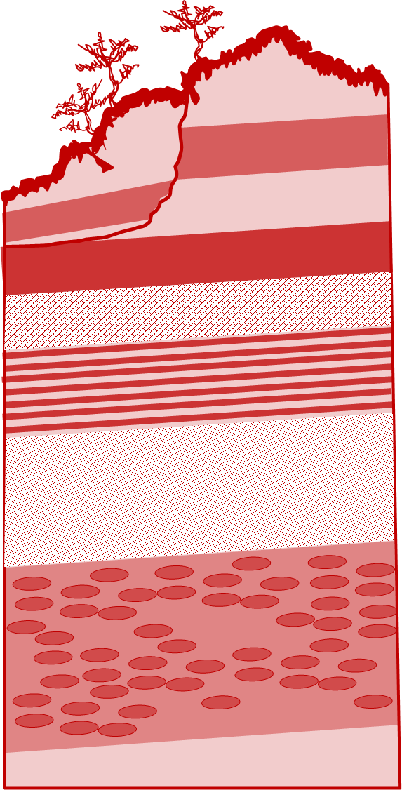

**凝灰岩・・・火山噴火があった**

**砂岩・・・・河口近くの海底だった**

**泥岩・・・・深い海底だった**

**凝灰岩・・・火山噴火があった**

**ところどころに炭のような**

**ものが混じっている**

**れき岩・・・河口近くの陸地だった**

**砂岩・・・・河口近くの海底だった**

**ここまで１時間**

**観察の目的**

**地層から地域の大地の歴史について予想する。**

**観察方法**

（方　法）

**先生に聞いた堆積時期や本や試料，地層と【堆積環境まとめ表】を基につくる。**

**（　　　　　　）説**

**Ａさん**

|  |  |
| --- | --- |
| **6500万年前のこの町は，河口近くの海の底だった** | **陸が隆起して，陸になり，れきが堆積** |
| **大規模な火山噴火で火山灰が堆積** | **④陸が沈降して，海底となり泥が堆積** |
| **だんだん陸が隆起してきて砂が堆積** | **およそ２０万年前に再び噴火が活発になった** |

**調べた結果から分かったこと**

**③の時代の火山噴火がものすごいものだったことが，凝灰岩の層の厚さからわかった。**

**陸が隆起や沈降したり，海面が変動を繰り返していることがわかった。**

**まとめ**

**地層から，大地の変化の歴史を読み解くことができる。**

**大地の変化を読みとる：ワークシート　観察４**

　　　　　　　　　　　　　　　　　　１年　　　組　　　　番　氏名

**やってみよう　　　　　　　　　　　　　　　　　予　想**　どんな環境で堆積したと予

◆身のまわりの地域の地層をスケッチしよう。　　　　　　想しますか。

**観察の目的**

**観察方法**

（方　法）

**仮説**

|  |  |
| --- | --- |
|  |  |
|  |  |
|  |  |

**調べた結果から分かったこと**

**まとめ**